Дистанционное обучение
по дополнительной общеобразовательной программе
«Сувенир»
в период с 15.11.2021г. по 19.11.2021г.
(группы №1,№2 второй год обучения ).
Дата:15.11.2021г.
группа №1
Тема занятия: Сувенир. Китайский фонарик.
Задание: Склеить по шаблону китайский фонарик.
Материалы и инструменты: карандаш, линейка, клей, цветная бумага, ножницы.
Ход работы. Начертить шаблон на картоне и вырезать.Размер шаблона просчитать по клеткам. По шаблону сделать 4 заготовки – стенки фонарика. Выполнить разметку для изонити, проколоть отверстия.
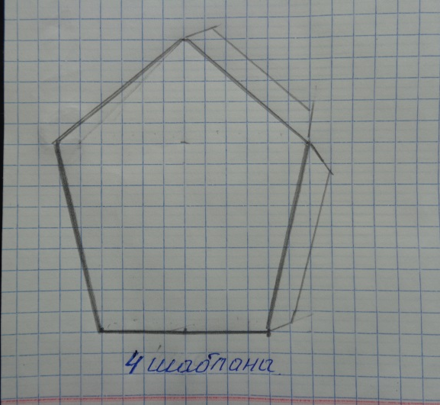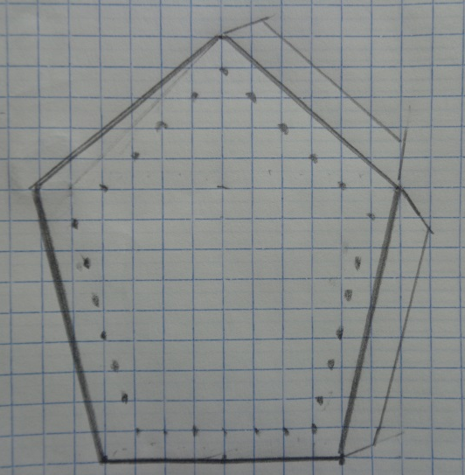
Вопросы по заданию и фотоотчет присылайте
на WhatsApp 8928 137 35 53или на эл. адрес ДДТ ddtsemikar@rambler.ru

Дата:16.11.2021г.
группа №2
Тема занятия: Листья. Оформление работы.
Задание: Заполнить поле листа.
Материалы и инструменты:
Ход работы:
https://tpf-tehnolit.ru/kak-delat-izonit-romb/

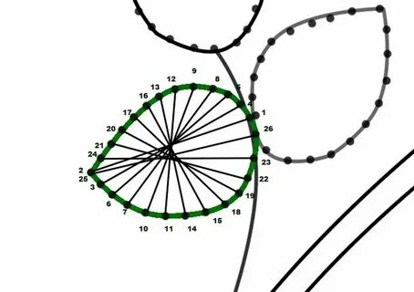
800×564

Вопросы по заданию и фотоотчет присылайте
на WhatsApp 8928 137 35 53или на эл. адрес ДДТ ddtsemikar@rambler.ru

Дата:17.11.2021г.
группа №1
Тема занятия: Оформление фонарика в технике изонить.
Задание:
Материалы и инструменты:
- Нитки разного цвета
- Игла
- Цветной картон
- Линейка
- Простой карандаш
- Ножницы
- Скотч
Ход работы: Используя технику заполнения углов вышить стенки фонарика.

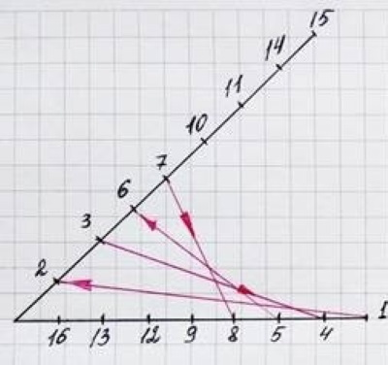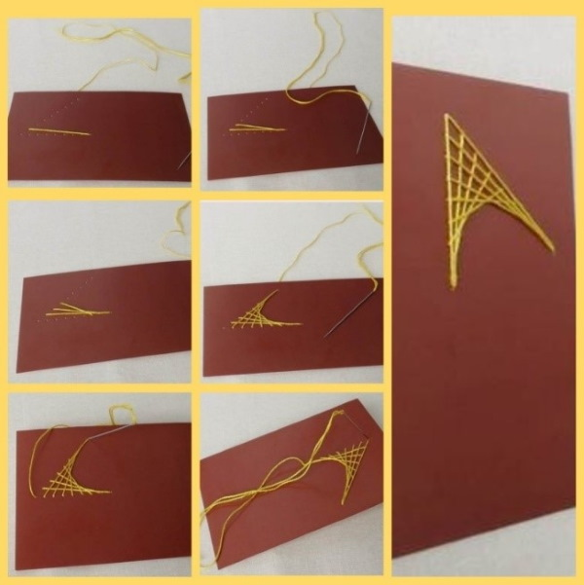
Вопросы по заданию и фотоотчет присылайте
на WhatsApp 8928 137 35 53или на эл. адрес ДДТ ddtsemikar@rambler.ru

Дата:18.11.2021г.
группа №2
Тема занятия: Ганутель. Техника изонить. Объемные цветы.
Задание: Подобрать материал и выполнить образец лепестка.
Материалы и инструменты: нитка мулине, медная проволока, спица.
Ход работы:
Слово ганутель произошло от итальянского canutiglia, что в переводе означает – “витая тонкая нить”. Ганутель является видом рукоделия, в котором используются проволока или леска и нити. В этой технике можно сделать много разных вещей, но чаще всего мастерят цветы .
https://nadtex.ru/podelki/tehnika-ganutel-dlya-nachinayushchih.html
Вопросы по заданию и фотоотчет присылайте
на WhatsApp 8928 137 35 53или на эл. адрес ДДТ ddtsemikar@rambler.ru

Дата:19.11.2021г.
группа №1
Тема занятия: Сувенир. Корзиночка с цветами.
Задание: Оформить готовые изделия в сувенирную корзинку.
Материалы и инструменты: форма для корзинки (коробок, пластиковый контейнер любой формы), шпагат (вязальные нитки),клей пва,ножницы.
Ход работы:
Мудрец сказал ведь неспроста,
Что мир спасает красота.
Чем век свой маяться в безделье,
займитесь лучше рукодельем!
Мне в радость эта- «канитель»
ведь так прекрасна-ганутель.
Декорировать готовую форму для корзинки различными материалами. Использовать шпагат и наклеить его плотными рядами сохраняя форму заготовки. Декорировать лентами ,пуговицами, бисером, семенами растений.

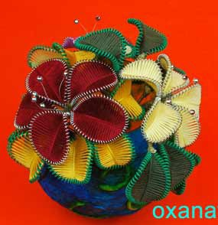
Вопросы по заданию и фотоотчет присылайте
на WhatsApp 8928 137 35 53или на эл. адрес ДДТ ddtsemikar@rambler.ru

